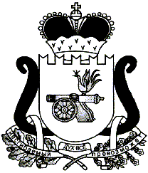
АДМИНИСТРАЦИЯ МУНИЦИПАЛЬНОГО ОБРАЗОВАНИЯ
«ЕЛЬНИНСКИЙ МУНИЦИПАЛЬНЫЙ ОКРУГ»
СМОЛЕНСКОЙ ОБЛАСТИ

П О С Т А Н О В Л Е Н И Е

от 30.01.2026 № 86
г. Ельня

О внесении изменений в постановление Администрации муниципального образования «Ельнинский муниципальный округ» Смоленской области от 26.01.2026 № 58

Администрация муниципального образования «Ельнинский муниципальный округ» Смоленской области
п о с т а н о в л я е т :

- Внести в постановление Администрации муниципального образования «Ельнинский муниципальный округ» Смоленской области от 26.01.2026 № 58 «Об утверждении схемы расположения земельного участка на кадастровом плане территории» следующие изменения:
- в пункте 1 слова «обеспечение дорожного отдыха» заменить словами «объекты придорожного сервиса».
2. Контроль за исполнением настоящего постановления возложить на заместителя Главы муниципального образования «Ельнинский муниципальный округ» Смоленской области С.В. Кизунову.

Глава муниципального образования
«Ельнинский муниципальный округ»
Смоленской области Н.Д. Мищенков

